皆さん シカゴだより第209報「ギリシャ訪問」 2022年5月8日（日）
シカゴ大学放射線科ではギリシャ出身の放射線科医と頭部血管造影のステレオ撮影技術の共同開発研究に関係していました。そこで30年程前にギリシャを訪問したことがありましたが、今回は家族同行のギリシャ訪問でした。ギリシャは世界史の中でも極めてユニークな過去を持っていますが、そのことを良く知っている方はそう多くはありません。まずギリシャの歴史はエジプトの歴史に続く時代から始まっています。しかし、現代社会にも影響を与えているギリシャの民主主義などの歴史は紀元前12世紀頃から始まり、紀元前3世紀頃のアテネでは、ソクラテス、プラトン、アリストテレス等の哲学者や芸術家達によって後世に残る作品が制作されています。しかし紀元前1世紀頃にはローマ帝国の領地になり、その後1830年代に独立するまで約2000年もの間、他国の支配する地域だったのです。このような歴史を眺めると、人間と人間社会の独立性は極めて強く異民族支配は長期的には実現しないと思われます。
ギリシャの世界遺産と歴史は、ギリシャ中に分散していますが、多くのものはアテネの周辺に位置しています。ギリシャの面積は、大体日本の約3分の1で山と島が多く島の数は3300で人の住む島は約200です。ギリシャ訪問の後、シカゴ郊外の近所のホットドッグ屋を訪ねましたが、その店の主人は私の着ているギリシャからのTシャツを見て、「私はギリシャ人だ、貴方はどの島に行った？良かったか？」と質問攻めにあいました。そこで彼はギリシャ人であることが分かったのですが、ギリシャの素晴らしさは、小さな島々にある事を知りました。30年前にもアテネから島めぐりのツアーに参加したのですが、一日中舳先で潮風にあたっていたのに、夕方には潮風に当たった様子は全くなくさらりとした皮膚から地中海では塩分濃度が極めて低いのだと分かりました。日本近海では、塩分濃度がかなり高く日焼けした皮膚の上に塩が残っているのを経験しています。
アテネにあるギリシャ全盛期の古代遺跡のハイライトはアクロポリス遺跡のパルテノン神殿（写真1、3）です。この神殿は、横31m、縦70m、柱の高さ10mで15年の歳月を費やし紀元前432年に完成した大理石の建造物ですが、度重なる戦争や地震のため酷く痛んでいますが、当時をしのぐことはできます。この遺跡は復原中ですが、30年前とあまり変わらないようですので、完成には可成り長時間を要すると思います。パルテノン神殿の美しさの秘密は、建築設計にあると言われています。この神殿は、直線と平面の組み合わせではなく、曲線と曲面の組み合わせでできています。ドリア式と呼ばれる列柱は細い上部ですが柱の中間には膨らみがあり、屋根を支えるために柱は内側に少し傾いています。写真1のパルテノン神殿を眺めると神殿の築かれた巨大な基礎土台が補強も含めてしっかりと見事に構築されているのが分かります。この基礎を作り上げるのにも相当の年数を要したと想像できます。
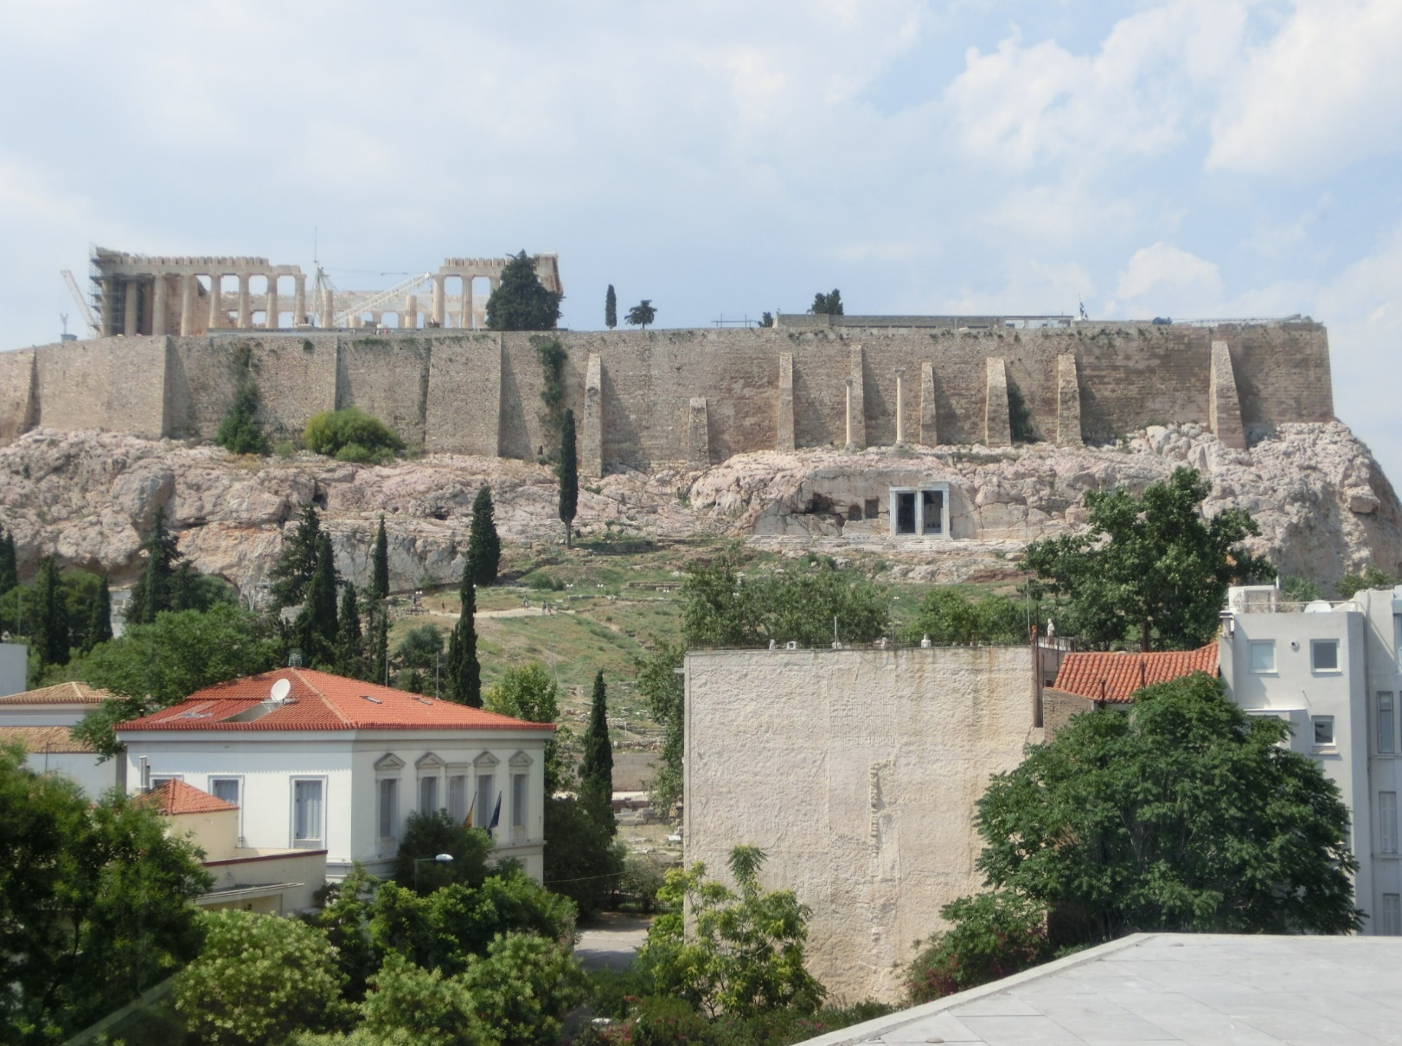
写真1 ギリシャのパルテノン神殿

アクロポリス遺跡には、パルテノン神殿以外にも数々の神殿や劇場があります。イロド・アディコス音楽堂（写真2）は、夏の間にコンサート、オペラ、ギリシャ古典劇などが上演されています。

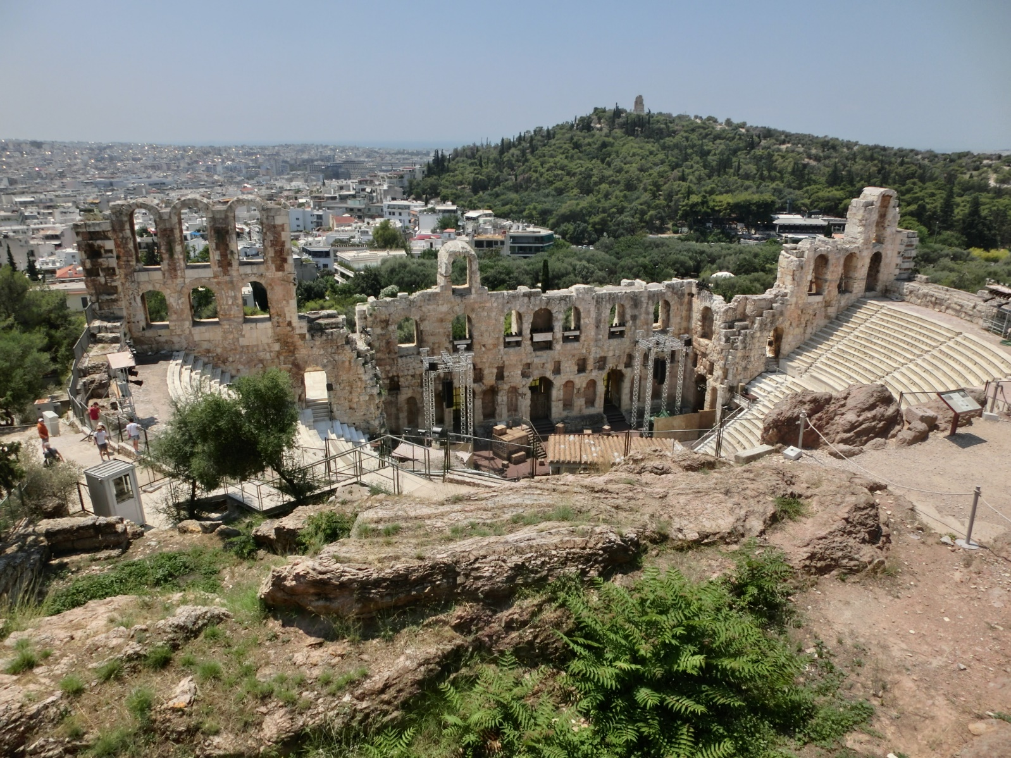
写真2 パルテノン神殿から眺めるイロド・アディコス音楽堂、円形劇場とアテネ市内

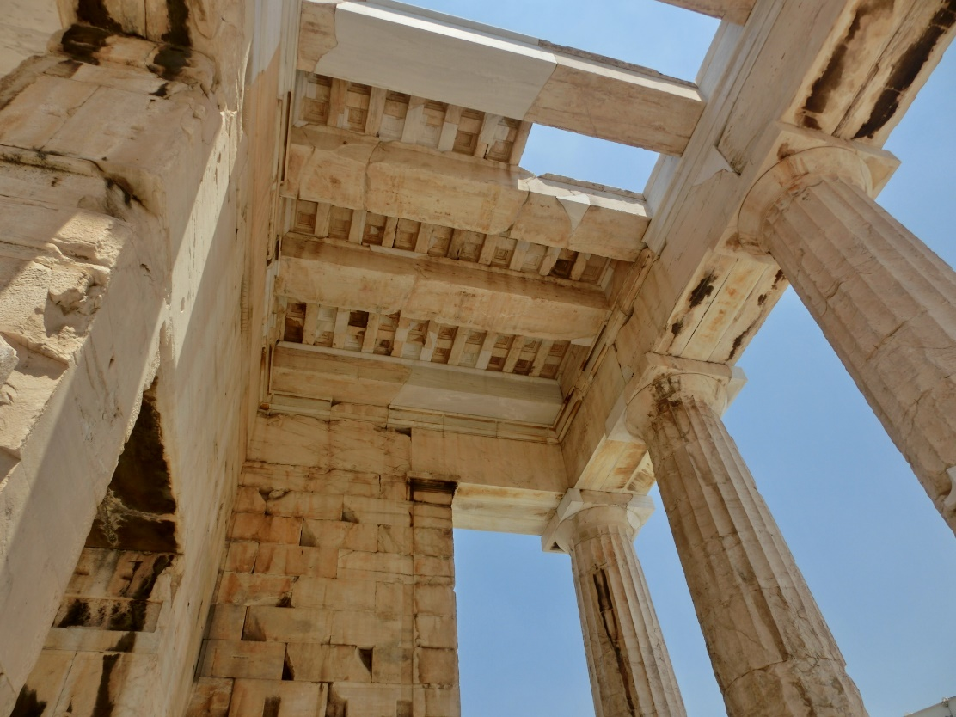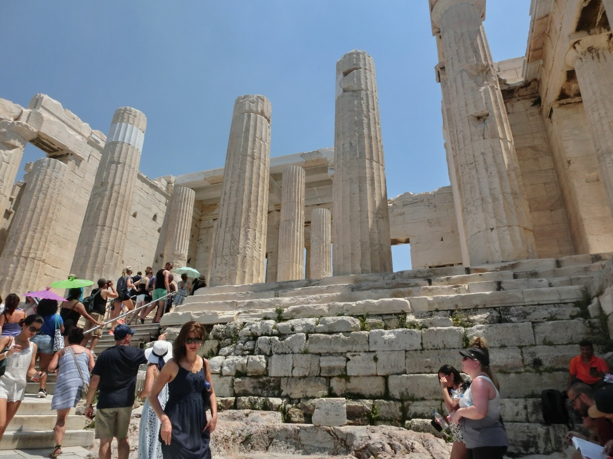
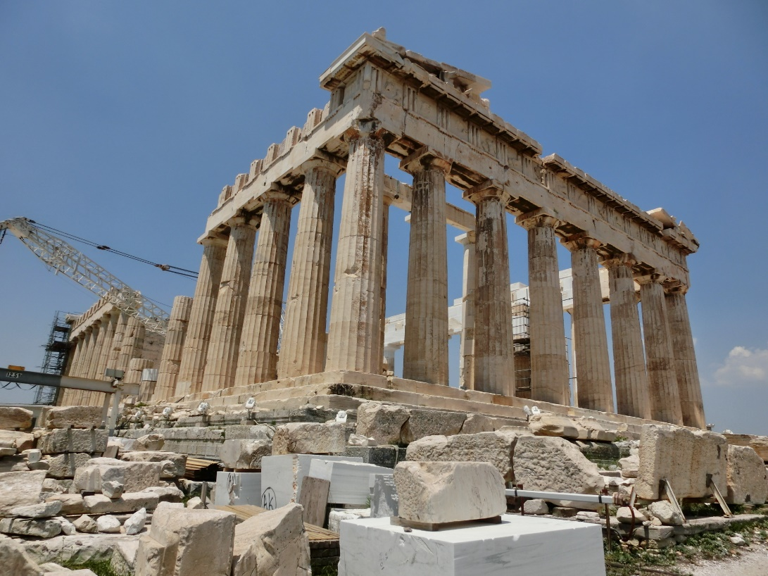
写真3 a,b,c パルテノン神殿と残存する構造物の一部

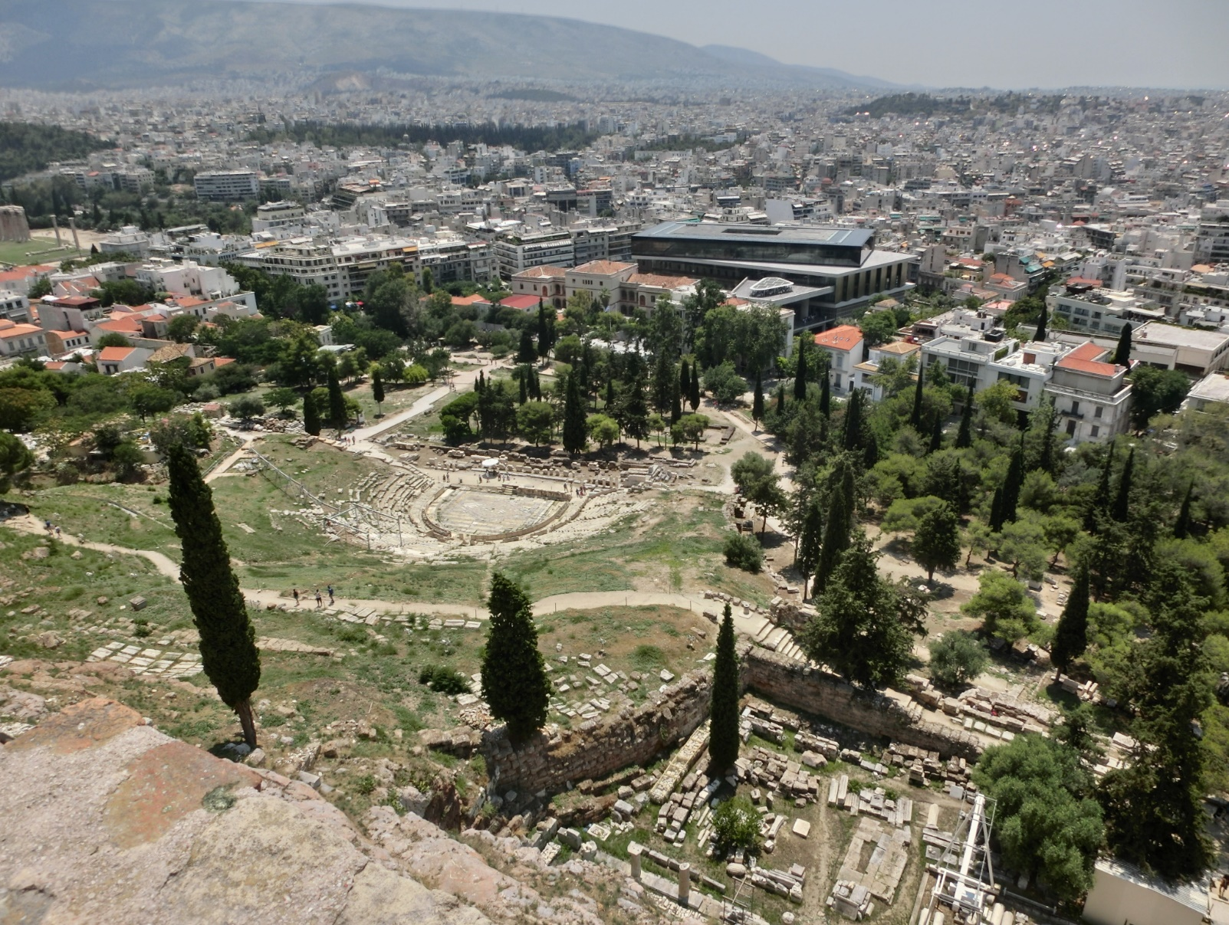
写真4 アテネ市内とディオニソス円形劇場（古代アテネの劇場：1万５千人収容）

ギリシャの多数の遺跡から出土した多くの美術品は、ギリシャ国立美術館に展示されています。有名なのは、馬に乗る少年の銅像(写真５a)やアフロディティとパン（牧羊神）の像（写真5ｂ）です。これらの美しく見事な彫刻や多数の美術工芸品が2000年以上も前に制作されたのには本当に驚きです。しかもほぼ完ぺきに保存されています。しかし、フランスのルーブル美術館に展示されている有名なミロのビーナス像は首や片手と足の部分が壊されています。ギリシャ文明の素晴らしい彫刻や出土品を見るにはギリシャを訪問する必要があります。

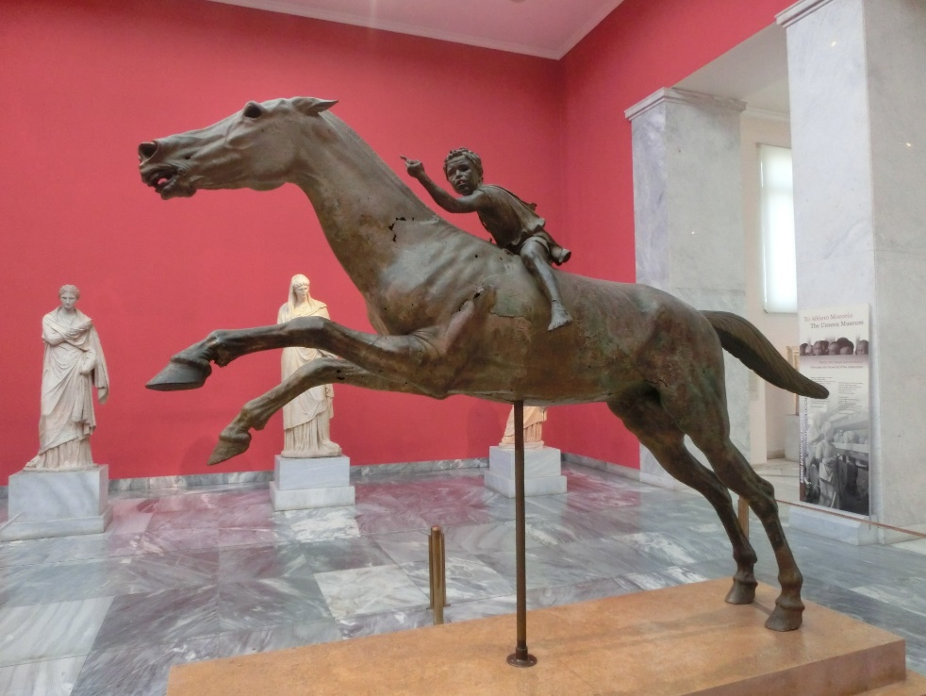
写真５a アテネの国立美術館の古代ギリシャ彫刻：
馬に乗る少年のブロンズ像
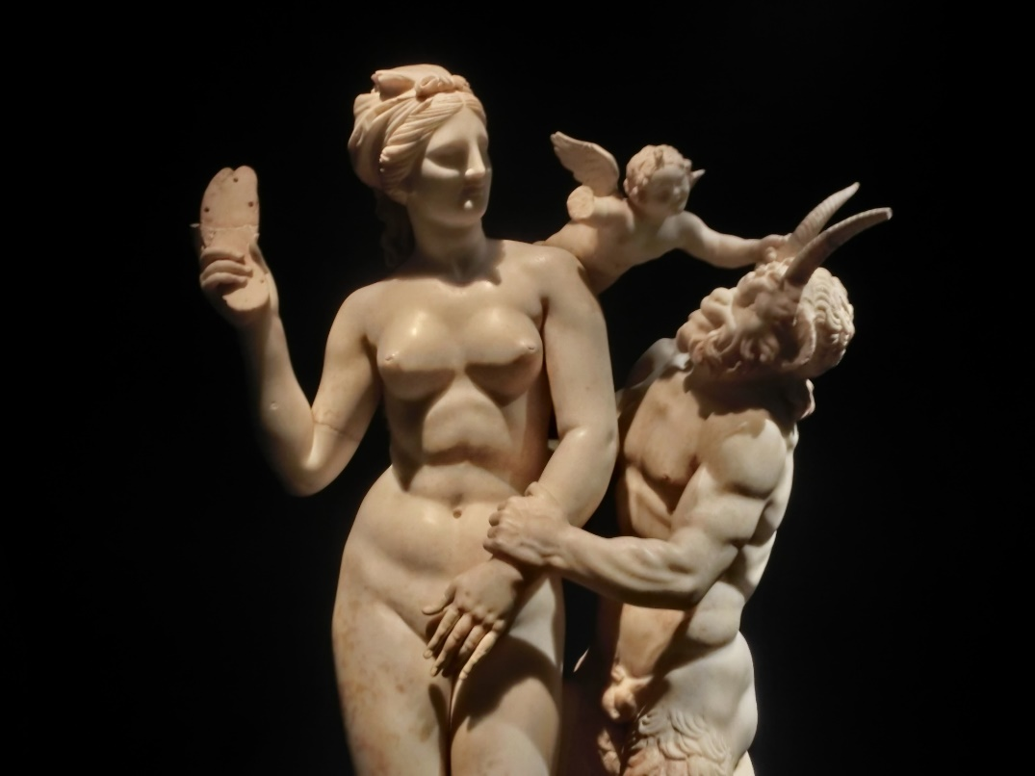
写真5 b アテネの国立美術館の古代ギリシャ彫刻：
アフロディテとパン（牧羊神）の像

アテネから西へ約85㎞の位置にあるコリントス運河を境にして広がる巨大なぺロポネソス半島はギリシャ古代文明の故郷です。ペロポネソス半島には、紀元前13世紀に生まれたミケーネ文明があり、トロイ戦争の英雄アガメムノン（写真7a有名な黄金のマスク）が眠る事で良く知られています。オリンピック発生の地オリンピア、アテネに対抗する他の都市国家スパルタなどきらびやかな過去を誇る場所が多数あります。
ギリシャの西側のイタリア側の海からアテネに物資を運ぶには、巨大なぺロポネソス半島を迂回して航海することが必要です。しかしこの航海には何日もかかったと思いますので、古代人は船を陸上にあげ人力でアテネ側の海まで担いでいったそうです。これは大変な努力と思います。そこで現在はコリントス運河ができているのです。コリントス運河（写真6）は、幅23m、高さ80m、長さ6343mで、これを始めて見た方はアッと息をのむような衝撃にかられます。このように巨大な運河を人類が作り出せることは大変な驚きです。
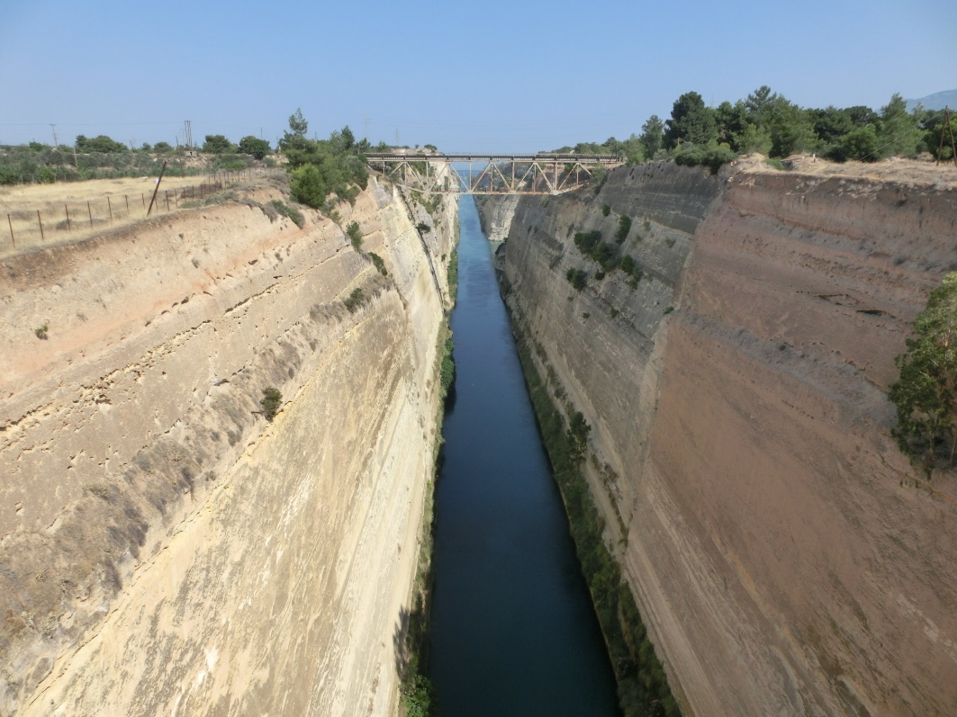
写真6 コリントス運河「高さ80m、幅23m、長さ6343m」

ミケーネ遺跡は、ドイツの考古学者ハインリッヒ・シュリーマンによって発掘され、それまで神話の世界と考えられていた出来事が、歴史的事実である事を証明したのです。紀元前16世紀頃バルカン半島を南下してクレタ文明を引き継ぎ独自の文化を作り上げたのがミケーネ文明で、王は堅固な城壁に囲まれた宮殿に住み農業や牧畜を中心にして貿易活動も行っていたようです。ミケーネ時代の最盛期は、紀元前14世紀頃で東はシリア、西はシチリア島と貿易を行っていたそうです。ミケーネの城塞跡(写真7b)は丘の上に建てられ、まさにアクロポリスの原型と言えるものだったそうです。なだらかな坂道を登ってゆくとミケーネの象徴の獅子の門が見えてきます。その後、円形墓地、王宮（宮殿）、貯水池などがあります。ギリシャ神話によれば、ゼウスとダナエの息子ベルセウスがミケーネを造りその地を収めた後、ミケーネの王アガメムノン（写真７a） はギリシャ軍の総指揮官としてトロイ戦争に出陣します。その後戦争には勝利したのですが、愛人を連れて帰国したために、「妻が夫を殺し、子が母親を殺す」近親殺人の伝説を持つミケーネとして有名なのです。

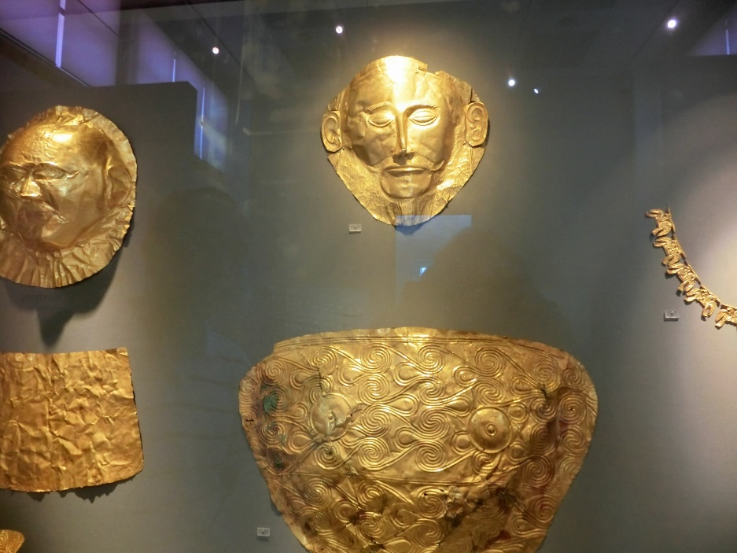写真7a アガメムノンの黄金のマスク

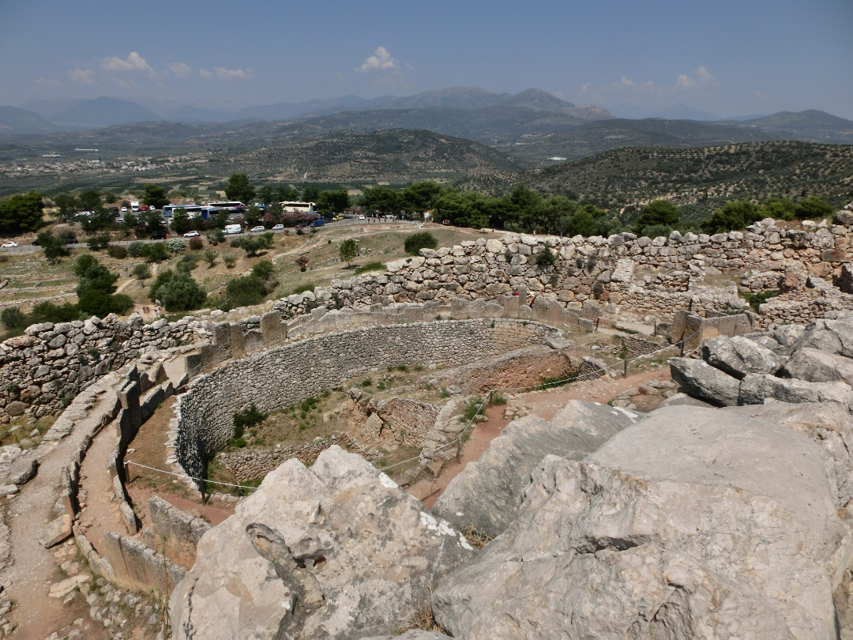
写真7b 紀元前13世紀ミケーネ文明、トロイ戦争の英雄アガメムノンの
眠る古代ギリシャ都市ミケーネ
ギリシャでは、夏の間ほとんど雨が降らないので屋外劇場が利用でき、古代から屋根のない屋外劇場が用いられています。ミケーネの近くのエピダヴロスの古代劇場（写真8）は、ギリシャに残る古代劇場の中で最も保存状態が良くほぼ原形をとどめています。観客席は丘の斜面を利用して作られており、上階席からも舞台でのささやきが聞こえるほどの音響効果を持ち、どの席からもはっきりと舞台を見渡すことができます。観光客には、舞台中央でマッチを擦る音はどの席でも聞こえるとのデモが盛んです。

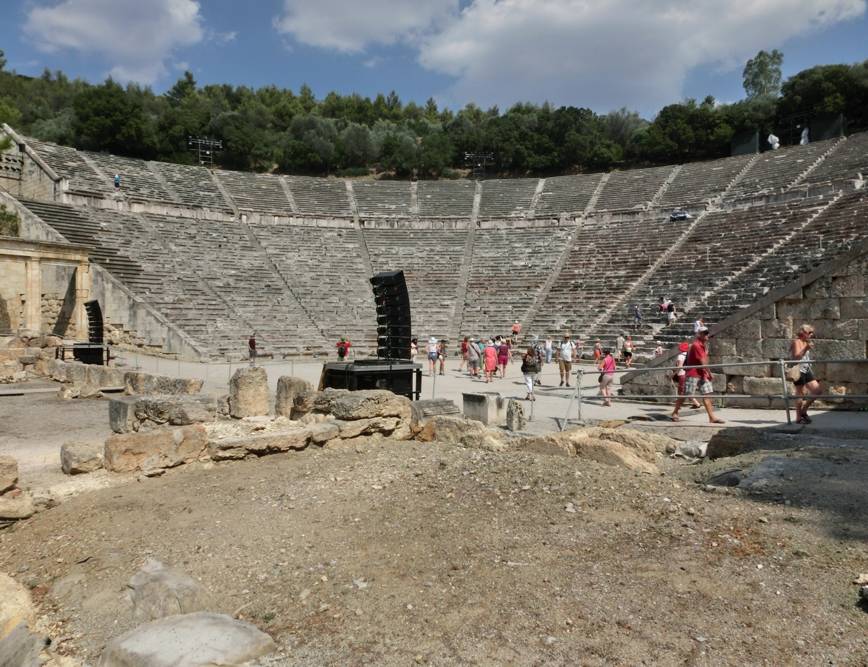
写真8 エピダヴロスの古代ギリシャ円形劇場

